Nositelj projekta: Medicinska škola Ante Kuzmanića-Zadar
Referentni broj projekta: 2023-1-HR01-KA122-VET-000131810
Naziv projekta: Program zdravstvene njege 2 – mobilnost u Škofja Loki, Slovenija
U Zadru, 29.kolovoza 2023.
ZAPISNIK SASTANKA (mobilnost u Škofja Loki)

Dana 29.kolovoza. 2023. godine nastavnice u pratnji Ana Lukanović i Anita Raljević Špralja, ravnateljica Anita Basioli te školski korodinator za Erasmus+ projekte, Petra Karaga, prisustvovale su sastanku s ciljem planiranja realizacije daljnjih aktivnosti unutar projekta.
Dnevni red sastanka :
1. Dogovor o vremeniku sastanka sa roditeljima / skrbnicima učenika koji sudjeluju u programu zdravstvene njege 2, mobilnost u Škofja Loki
2. Nemogućnost sudjelovanja nastavnika u pratnji (Wendy Kučić)
3. Planiranje daljnjih aktivnosti unutar projekta (mobilnost u Škofja Loki)

Ad1. Dogovoren je prvi sastanka sa roditeljima / skrbnicima učenika koji sudjeluju u projektu Program zdravstvene njege, mobilnost u Škofja Loki, za 12. rujna u 18h unutar prostorija škole.
Ad2. Zbog opravdanih privatnih razloga kolegica Wendy Kučić, koja se javila za mjesto nastavnika u pratnji za vrijeme mobilnosti u Škofja Loki, otvorila je bolovanje na duže vremensko razdoblje te nije u mogućnosti nastaviti svoje sudjelovanje u Erasmus+ projektu Program zdravstvene njege 2.
Kolegice Ana Lukanović i Anita Raljević Špralja su donijele odluku o zajedničkom nastavku ativnosti unutar projekta. Zbog promjene vremenika mobilnosti za nastavnike u pratnji i opterećenosti školskim obavezama za vrijeme nastavne godine, uz dopuštenje ravnateljice Basioli, kolegice su odlučile sudjelovati unutar mobilnosti u dva dijela. Prvih sedam dana u ulozi nastavnika u pratnji odlazi nastavnica Ana Lukanović, sljedećih sedam dana s učenicima boravi nastavnica Anita Raljević Špralja.
Ad3. Pregledale su se dobivene ponude za prijevoz učenika i nastavnika u pratnji od Zadra do Škofja Loke, kao i ponuda osiguravajuće kuće učenika i nastavnika u pratnji za vrijeme mobilnosti u Sloveniji.

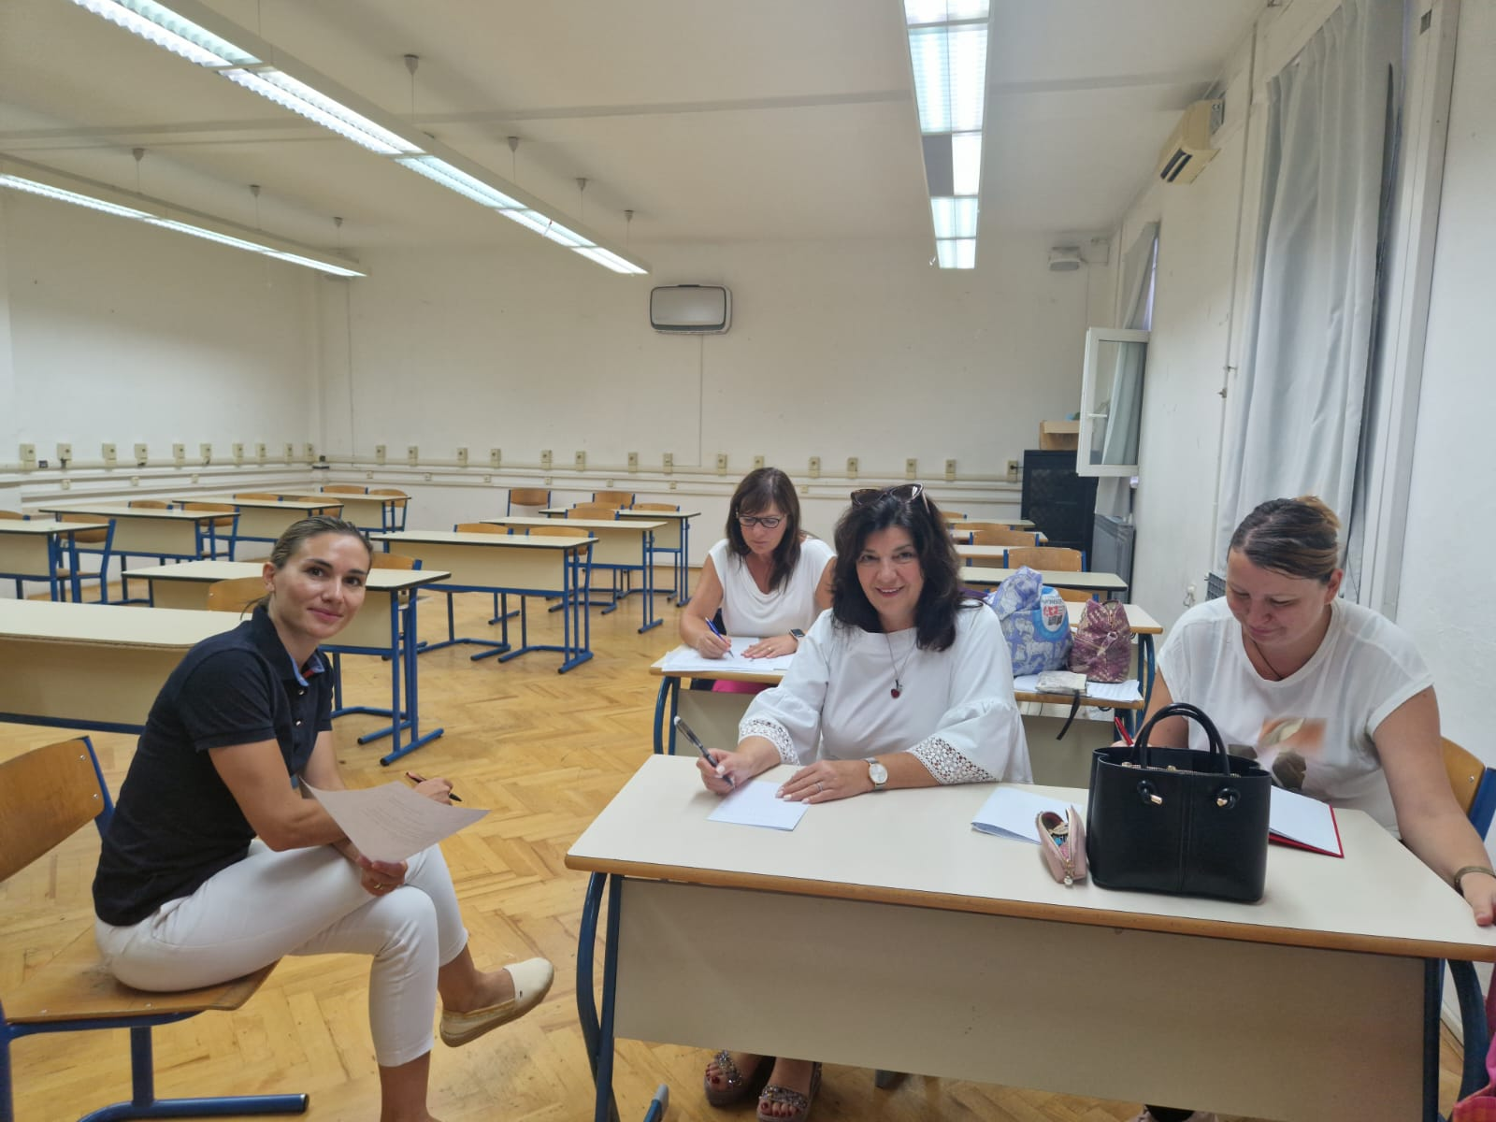

Zapisnik sastavila koordinatorica projekta Petra Karaga

